Φρούτα: Η πιο χρωματιστή είναι η ομάδα των φρούτων!
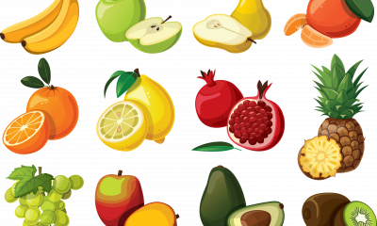

Τα φρούτα είναι πολύ νόστιμα, αλλά και σημαντικά για τη διατροφή μας. Πέρα από τα φρέσκα φρούτα, στην ομάδα ανήκουν και τα αποξηραμένα. «Εκπροσώπους» από αυτή την ομάδα χρειαζόμαστε καθημερινά. Μπορεί κανείς να τα φάει οποιαδήποτε ώρα της ημέρας, αλλά σίγουρα αποτελούν πολλή καλή ιδέα για σνακ!
Για να έχεις μεγαλύτερη ποικιλία στη διατροφή σου, να μην βαριέσαι, αλλά και να σέβεσαι το περιβάλλον, αναζήτησε τα φρούτα που βγάζει η κάθε εποχή του χρόνου!

Λαχανικά: Πολύχρωμες σαλάτες, νόστιμα φαγητά φτιάχνει η ομάδα με τα λαχανικά!
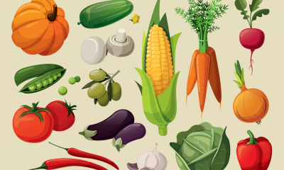

Στην ομάδα αυτή ανήκουν όλα τα λαχανικά. Μερικά από αυτά, όπως το μαρούλι, το λάχανο, το αγγούρι, ή τη ντομάτα τα κάνουμε σαλάτα, και άλλα τα μαγειρεύουμε, όπως π.χ. ο αρακάς, τα φασολάκια ή οι μελιτζάνες.
Μην ξεχνάς σε κάθε σου γεύμα να υπάρχει τουλάχιστον ένα τρόφιμο από την ομάδα των λαχανικών!

